ГОСУДАРСТВЕННОЕ БЮДЖЕТНОЕ ОБЩЕОБРАЗОВАТЕЛЬНОЕ УЧРЕЖДЕНИЕ ГОРОДА МОСКВЫ «ШКОЛА № 1575»

«Особенности экологии на примере дуба расположенного в детском саду
Петровско-Разумовская аллея 24А».

Методическая разработка

Авторы
Айкина Н.В., ГБОУ «Школа №1575», воспитатель дошкольного отделения.
Решетникова О.В. , ГБОУ «Школа №1575», воспитатель дошкольного отделения.

Москва
2023

Пояснительная записка
Район, город, планета - наш дом, и мы должны заботиться и бережно относиться к природе своей планете, сохраняя ее ценности и богатства. По данным Всероссийской переписи населения 2020 года, в России насчитывается 16 городов - миллионников, а это особенная нагрузка на природную среду. Один из самых весомых параметров для оценки экологической ситуации - уровень озеленения, любовь и бережное отношение к ней.
Педагогическая проектная деятельность является важным и актуальным аспектом российского образования. В проектной деятельности активнее и с интересом изучается материал.
Мы считаем, что через творческий подход, метод проекта позволяет детям дошкольного возраста усвоить экологический материал несложно, делая процесс познавательным, интересным, мотивационным и увлекательным.
Тематику и содержание методической разработки осуществляли с учётом особенностей конкретной возрастной группы детей - «Особенности экологии на примере дуба расположенного в детском саду Петровско-Разумовская аллея 24А».
Авторы методической разработки: Айкина Н.В., ГБОУ «Школа №1575», воспитатель дошкольного отделения.
Решетникова О.В. , ГБОУ «Школа №1575», воспитатель дошкольного отделения.
Методическая разработка формирует у детей дошкольного возраста толерантное отношение к окружающей среде, развивает интерес воспитанников к природе города, его достопримечательностям и историческим наследиям, развивает речь, расширяет словарный запас.
В работе использованы виды проекта: творческий, исследовательский, практико-ориентированный, коллективный. Данная работа длительная. Поэтапная: I этап (2023-2024г.г.) Разработка стратегии реализации проекта; II этап (2024-2025г.г.) Познавательное развитие; III этап (2025 – 2026г.г.) Представление результатов работы над проектом.
Проработан I этап (2023-2024г.г.). Составлена программа на 2023-2026 учебные годы.
Изучили историческую справку. Дуб – род деревьев и кустарников семейство буковые. Род объединяет очень много видов, около 600 у нас в России только один вид – дуб черешчатый. Это дерево хорошо узнаваемо благодаря орешкам, то есть желудям.
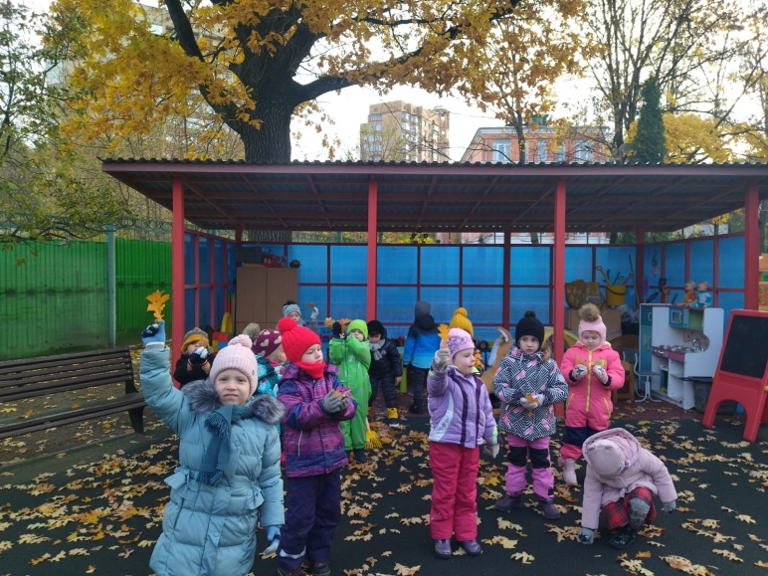
Рисунок 1. Наша площадка и наш дуб.
В детском саду по адресу Петровско-Разумовская аллея 24/А растёт исполин (см.рис.1). Очень большой и замечательный дуб. Дети средней группы с интересом собирали жёлуди, играли и делали из них поделки.
Проведена исследовательская работа. В течение года средняя группа 24/1 наблюдала за дубом, как набухали почки, раскрывались листья, как дуб становился «золотым».
Дети, воспитатели и родители замерили дуб. Высота дуба от земли 13 метров и 30 сантиметров, высоту замерили при помощи воздушного шарика наполненного гелием.
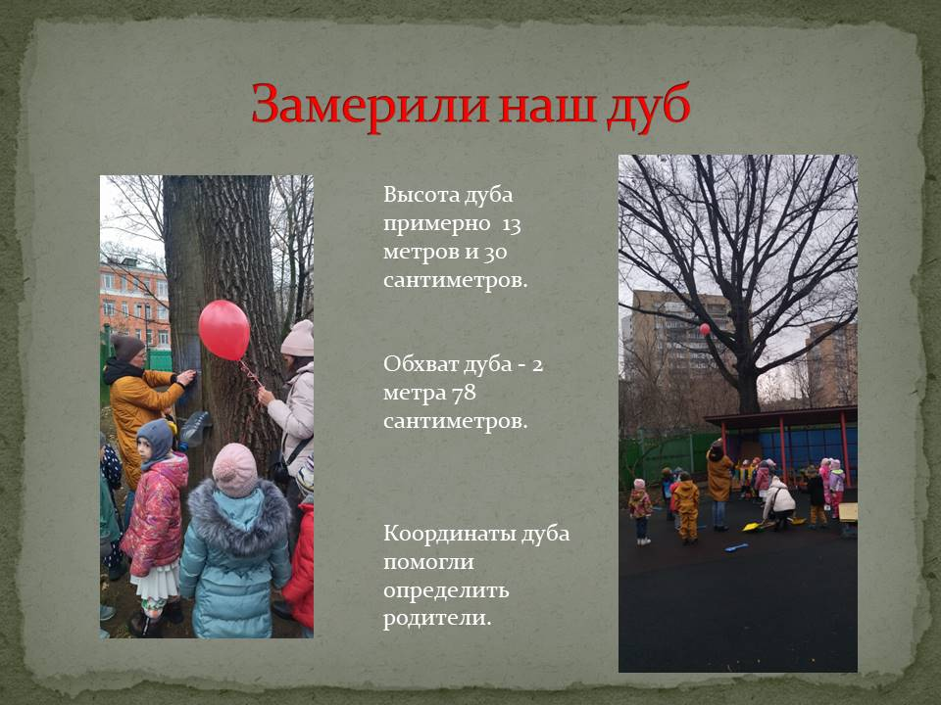
Рисунок 2. Замеряли дуб совместно с родителями.

Обхват дуба 2 метра 78 сантиметров. И высоту, и обхват замерили ниткой, а потом линейкой. Координаты дуба детям помогли определить родители (см. рис. 2).
Практическая работа. В бывшей дворянской усадьбе, где прошло раннее детство А. С. Пушкина дети с родителями и воспитателями посетили филиал Государственного историко-литературного музея-заповедника А. С. Пушкина. (См.рис.3)
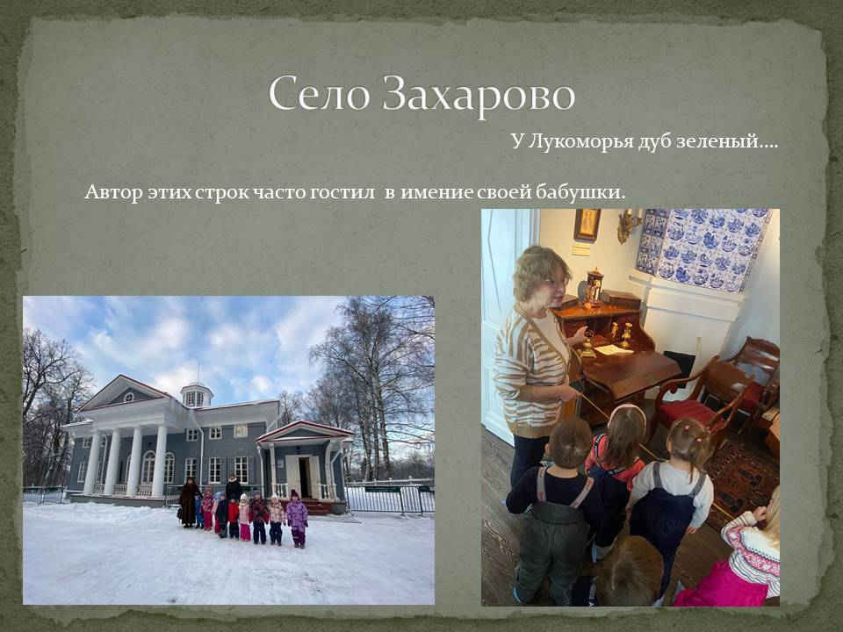
Рисунок 3. Филиал Государственного историко-литературного музея-заповедника А. С. Пушкина. Село Захарово.

У Лукоморья дуб зеленый... Автор этих строк часто гостил в Захарово в имение своей бабушки. На территории усадьбы был дуб помнящий А.С. Пушкина. Он раскололся и его спилили, но на территории и сегодня есть деревья, помнящие А. С. Пушкина. А дуб «У Лукоморья» ребята нашли на поляне сказок автора и вместе с родителями и воспитателями сфотографировались у сказочного дуба (см. рис. 4).
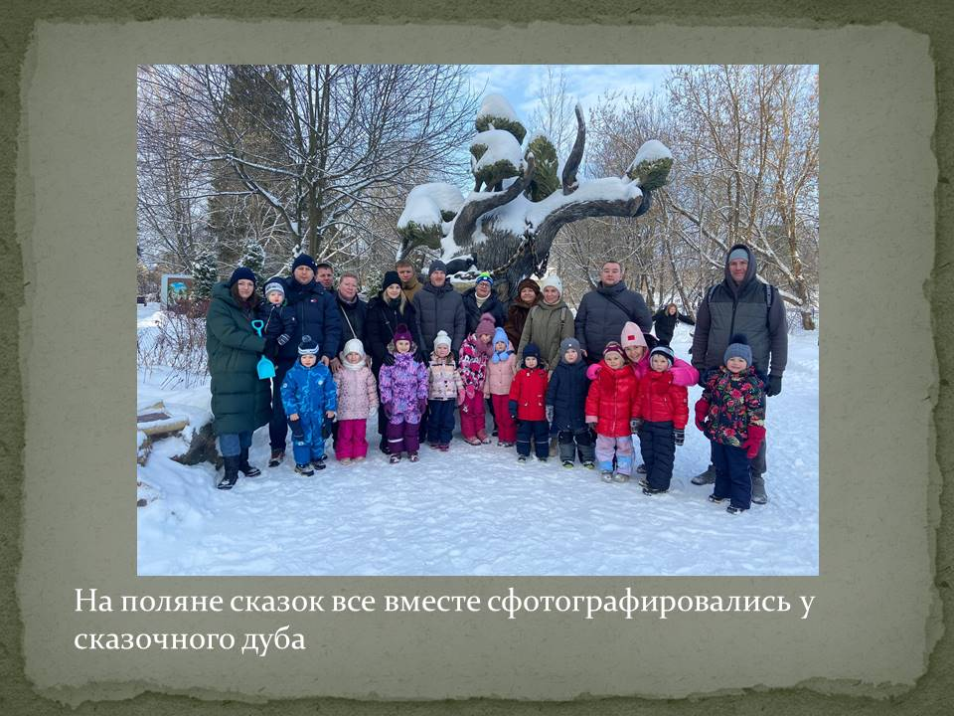
Рисунок 4. На поляне сказок.

Организовано рисование дуба в нетрадиционной технике 26.10.2023
Дуб служит символом мощи, крепости, мудрости, долголетия и благородства. Его и рисовали ребята, используя нетрадиционные технике в рисовании такие как: «кляксография», «выдувание».
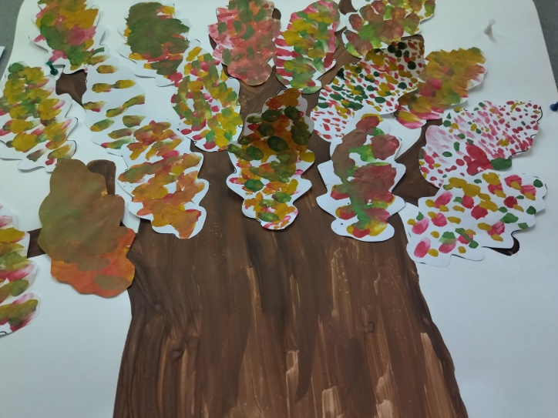
Рисунок 5. Рисование дуба нетрадиционными техниками.

Все активно участвовали в творческой работе. Каждый ребенок украшал листочками дуб. Листочки получились яркими и красивыми (см.рис. 5).
15декабря 2023 года представители группы приняли участие в Конкурсе проектных и исследовательских работ обучающихся Государственного бюджетного образовательного учреждения города Москвы «Школа №1575» «Открытие».
 | 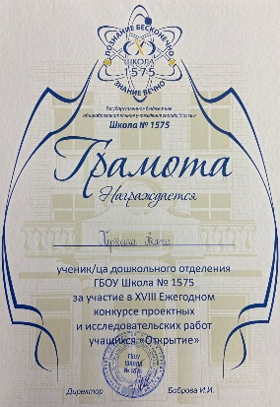 | 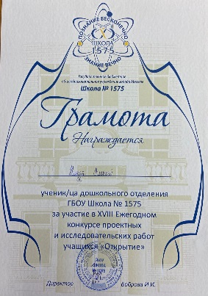 | 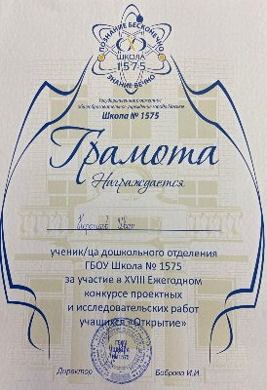
Рисунок 6. Будущая наука России

Родители сделали ребятам брошь-символ дуба из фетра, зеленые шарфики как представителям экологии. По результатам выступления Алексей Кендзя, Иван Коротаев, Агата Терехина получили персональные Грамоты (См.рис. 6).
По результатам, Международной научно-практической конференции 25 января – 03 февраля 2024 года «Шамовские чтения», в сборнике напечатана статья Н. В. Айкиной и О. В. Решетниковой, также Айкина Н.В. выступила спикером XVI Международных Шамовских чтений.
Мы считаем, что взаимодействие и связь всех участников данного проекта, объединенных решением одной проблемой, позволит добиться развития у детей поисковой деятельности, интеллектуальной инициативы и любви к природе района, города, планеты.

Литература:
1 | Акимушкин И. Невидимые нити природы, Издательство: Мысль, 1985, - 79с.
2 | Акопова Э.С., Иванова Е.Ю. Гармоничное развитие дошкольника: игры и занятия. - М.,2007.-170с.
3 | Антуан Де Сент-Экзюпери «Маленький принц» / перевод: Галь Нора Издательство: Эксмо, 2021 г. – 160с.
4 | Бианки В. Лесная газета. Осень: Издательский дом Мещерякова, 2017 г.- 96с.
5 | Веракса Н.Е., Аеракса А. Н. проектная деятельность дошкольников. – М., 2014. – 64с.
6 | Дмитриев Ю. Чему верить, что проверить: Издательство Детская литература, 1967г.- 22с.
7 | Дмитриев Ю. Необыкновенное путешествие в обыкновенный лес – 1991г, - 238с.
8 | Дрязгунова В.А. Дидактические игры для ознакомления дошкольников с растениями. - М.,1981. - 80с.
9 | Житникова Л.М. Учите детей запоминать. - М.,1985.- 87с.
10 | Зацепина М.Б., Т.Б. Антонова Народные праздники в детском саду.- М.,2008.- 160с.
11 | Кравченко И.В., Долгова Т.Л. Прогулка в детском саду. Старшая и подготовительная к школе группа. – М.,2008.- 170с.
12 | Микляева Н.в., Микляева ю.в., Ахтян А.Г. социально-нравственное воспитание детей от 2 до 5 лет. - М.,2011. – 208с.
13 | Мельникова М.Н. Русский фольклор . – М..1987. -239с.
14 | Методика экологического воспитания дошкольников Учеб. пособие для студ. сред. пед. учеб. заведений. - 2-е изд., испр. — М.: Издательский центр «Академия», 2001.- 184 с
15 | Николаева С.Н. Методика экологического воспитания в детском саду: - М,ТЦ «Сфера»,2009г.
16 | Павлова Л.Ю. Сборник дидактических игр по ознакомлению с окружающим миром. Для работы с детьми 4-7 лет. – М.,2014.-80с.

